

**О проекте Указа Президента Республики Казахстан "Об утверждении описания знамени и символа ведомства уполномоченного органа в сфере гражданской защиты"**

Постановление Правительства Республики Казахстан от 10 февраля 2015 года № 47

      Правительство Республики Казахстан **ПОСТАНОВЛЯЕТ:**  
      внести на рассмотрение Президента Республики Казахстан проект Указа Президента Республики Казахстан «Об утверждении описания знамени и символа ведомства уполномоченного органа в сфере гражданской защиты».

*Премьер-Министр*  
*Республики Казахстан                       К. Масимов*

**Об утверждении описания знамени и символа ведомства**  
**уполномоченного органа в сфере гражданской защиты**

      В соответствии с пунктом 2 статьи 12 Закона Республики Казахстан от 11 апреля 2014 года «О гражданской защите» **ПОСТАНОВЛЯЮ:**  
      1. Утвердить прилагаемые описания:  
      1) знамени ведомства уполномоченного органа в сфере гражданской защиты;   
      2) символа ведомства уполномоченного органа в сфере гражданской защиты.  
      2. Настоящий Указ вводится в действие по истечении десяти календарных дней после дня его первого официального опубликования.

*Президент*  
*Республики Казахстан                       Н.Назарбаев*

УТВЕРЖДЕНО        
Указом Президента    
Республики Казахстан   
от « »    2015 года №

**Описание знамени ведомства уполномоченного органа**  
**в сфере гражданской защиты**

      Знамя ведомства уполномоченного органа в сфере гражданской защиты состоит из двухстороннего полотнища, древка и шнура с кистями.  
      Полотнище знамени прямоугольное, размерами: по длине 150 см, по ширине 100 см, изготавливается из сложенного вдвое голубого шелкового фая и по краям с трех сторон обшивается золотистой шелковой бахромой.  
      На лицевой стороне в середине полотнища нашит золотистым шелком контур Государственного герба Республики Казахстан, размер изображения по высоте 50 см. По верхнему краю полотнища вышита золотистым шелком надпись «ҚАЗАҚСТАН РЕСПУБЛИКАСЫ», а по нижнему – «ОТАН ҮШІН», высота букв надписи – 7,5 см.  
      На обратной стороне полотнища в центре - стилизованный контур земного шара со вписанными в него «розой ветров» и международным знаком гражданской обороны (голубой треугольник, вписанный в круг оранжевого цвета), под стилизованным контуром земного шара - парящий орел, а по нижнему краю надпись – «ҚАЗАҚСТАН РЕСПУБЛИКАСЫ ІШКІ ІСТЕР МИНИСТРЛІГІНІҢ ТӨТЕНШЕ ЖАҒДАЙЛАР КОМИТЕТІ». Размер букв надписи - 6 см. Над стилизованным контуром земного шара золотым шелком вышита надпись: «МІНДЕТ, АБЫРОЙ, ЕРЛІК». Высота букв надписи – 7,5 см.  
      С левой стороны лицевой стороны полотнища имеется отверстие для вдевания его на древко, диаметр отверстия - 4 см. Вдоль древка, с обеих сторон полотнища расположена вертикальная полоса с национальным орнаментом.   
      Древко знамени деревянное, круглого сечения, диаметром 4 см, длиной 250 см. Древко окрашено в темно-коричневый цвет, лакировано и имеет на нижнем конце металлическое кольцо, а на верхнем - золотистого цвета фигурный наконечник.   
      Шнур знамени крученый, изготовлен из золотистого шелка, с двумя кистями по краям. Длина шнура - 270-285 см.  
      Изображение знамени ведомства уполномоченного органа в сфере гражданской защиты установлено согласно приложению к настоящему описанию.

ПРИЛОЖЕНИЕ             
к описанию знамени         
ведомства уполномоченного органа  
в сфере гражданской защиты

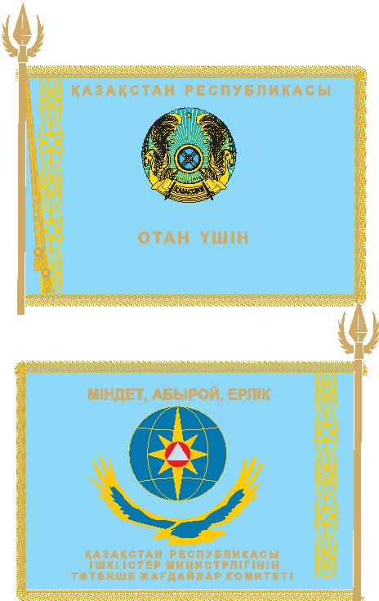

УТВЕРЖДЕНО        
Указом Президента    
Республики Казахстан   
от « »    2015 года №

**Описание**  
**символа ведомства уполномоченного органа**  
**в сфере гражданской защиты**

      Символ ведомства уполномоченного органа в сфере гражданской защиты представляет собой восьмиугольную звезду с вписанным в него кругом голубого цвета, обрамленным красной полосой. По обрамлению круга буквами цвета золота сверху написано «ҚАЗАҚСТАН», слева направо написано «ІШКІ ІСТЕР МИНИСТРЛІГІ», по обрамлению внутри круга написано «АР-НАМЫС ПЕН БОРЫШ – ОТАН ҚЫЗМЕТІНЕ!». В центре круга – изображение стилизованного контура земного шара с вписанными в него «розой ветров» и международным знаком гражданской обороны (голубой треугольник, вписанный в круг оранжевого цвета). Под контуром земного шара – контур парящего орла, ниже красными буквами аббревиатура «ТЖК». Изображения «розы ветров» и орнамента, контуров надписи «АР-НАМЫС ПЕН БОРЫШ – ОТАН ҚЫЗМЕТІНЕ!», аббревиатуры «ТЖК», земного шара и орла – цвета золота. Пространство внутри контуров земного шара и орла синего цвета.  
      Изображение символа ведомства уполномоченного органа в сфере гражданской защиты установлено согласно приложению к настоящему описанию.

ПРИЛОЖЕНИЕ             
к описанию символа         
ведомства уполномоченного органа  
в сфере гражданской защиты

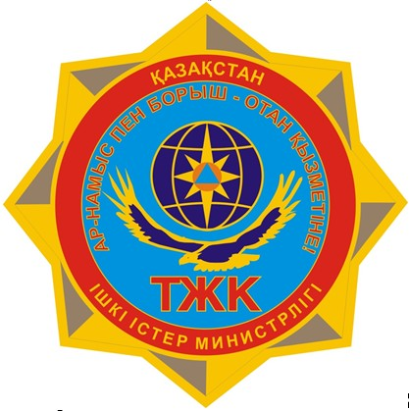

© 2012. РГП на ПХВ «Институт законодательства и правовой информации Республики Казахстан» Министерства юстиции Республики Казахстан